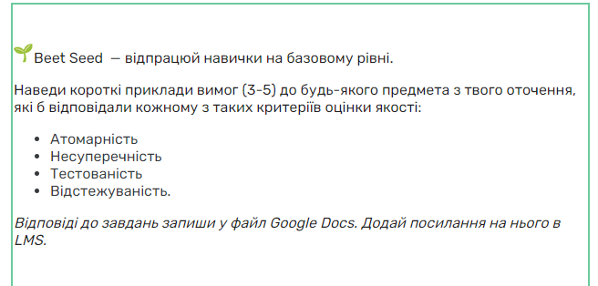

**Картина**

| **Атомарність** | **Несуперечність** | **Тестованість** | **Відстежуваність** |
| --- | --- | --- | --- |
| **+ 1 рядок містить ПІБ автора;**  **+ 2 рядок Підпис автора;**  **+ 3 рядок Дату створення;** | **+Можем повісити картину на стіну;**  **+ Можем поставити лише на підставку;** | **+ Перевірити фарбу (змочити серветку спиртом и провести по фарбі);**  **+ Виміряти розмір;** | **+Картина повинна бути написана масляними фарбами для передачі більш яскравих емоцій;**  **+ Картину можна придбати лише за QR - кодом.** |

**Рідке мило в дозаторі**

| **Атомарність** | **Несуперечність** | **Тестованість** | **Відстежуваність** |
| --- | --- | --- | --- |
| **+ Можна дізнатися про виробник;**  **+ зазначений строк придатності.** | **+Для використання мила потрібно натиснути на дозатор.** | **+ Перевірити наявність дозатору.**  **+ Перевірити рідке мило чи ні.** | **+ Зазначений об'єм 500 мл - 300 разів помити руки.** |

**Мікрохвильовка**

| **Атомарність** | **Несуперечність** | **Тестованість** | **Відстежуваність** |
| --- | --- | --- | --- |
| **+ Можна подивитися логотип виробника;**  **+ Користувач може обрати програму Українська кухня, вибрати страву приготування та час.** | **+ Для запуску програми натиснути старт.**  **+ Для встановлення часу потрібно натиснути кнопку час.** | **+ Перевірити наявність кнопок.**  **+ Перевірити при натисканні кнопки старт мікрохвильовка повинна почати готувати;** | **+Мікрохвильовка повинен бути увімкнена в розетку бо працює тільки від мережі.** |

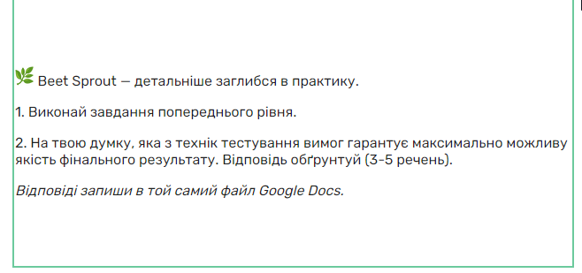

На мою думку з статичного методу тестування, ефективною є техніка дослідження поведінки системи тестування гарантує максимальну якість фінального результату проектів. Завдяки перегляду наочних проектів з якими частково співпадають або вимоги є подібні можна змоделювати процес роботи користувача з системою визначити, які функції, як користувачу хочеться бачити, як їх покращити, які функції можна застосувати до свого проекту. Це забезпечує ефективну роботу при перевірці, бо вже є аналіз подібних проектів переваги та недоліки. Також готове уявлення, як функції мають відбуватися в своєму проекті та аналіз з боку потреб, для користувача.

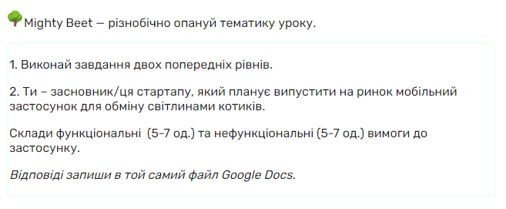

**Застосунок для обміну світлинами котиків повинна задовольняти наступні функціональні вимоги:**

1. Застосунок має надавати можливість користувачу реєстрації в додатку;
2. Застосунок має надавати можливість користувачу авторизації в додатку;
3. Застосунок має надавати можливість користувачу налаштування профілю в додатку;
4. Застосунок має надавати можливість користувачу редагувати особисті дані;
5. Застосунок має надавати можливість користувачу встановлювати фото профілю;
6. Застосунок має надавати можливість користувачу шукати профілі за породою котика;
7. Застосунок має надавати можливість користувачу шукати профілі за Nickname;
8. Застосунок має надавати можливість користувачу створювати групові чати;
9. Застосунок має надавати можливість користувачу очищати свої чати;
10. Застосунок має надавати можливість користувачу шукати та приєднуватись до групових чатів;
11. Застосунок має надавати можливість користувачу закріплювати чати;
12. Застосунок має надавати можливість користувачу вимикати звук чату;
13. Застосунок має надавати можливість користувачу шукати світлину в чаті з повідомленням;
14. Застосунок має надавати можливість користувачу очистити історію чату;
15. Застосунок має надавати можливість користувачу видалити чат;
16. Застосунок має надавати можливість користувачу відправляти повідомлення:
17. Застосунок має надавати можливість користувачу видаляти повідомлення:
18. Застосунок має надавати можливість користувачу редагувати
19. повідомлення:
20. Застосунок має надавати можливість користувачу відповідати на
21. повідомлення;
22. Застосунок має надавати можливість користувачу реагувати на
23. повідомлення;
24. Застосунок має надавати можливість користувачу закріпити
25. повідомлення;
26. Застосунок має надавати можливість користувачу відновлювати профіль;
27. Застосунок має надавати можливість користувачу виходити із облікового запису

**Застосунок для обміну світлинами котиків повинна задовольняти наступні нефункціональні вимоги:**

1. Мобільний додаток повинен бути написаний на мові програмування Java;
2. Мобільний додаток повинен бути написаний під операційну систему Android версії 6.0 та вище;
3. Мобільний додаток повинен завантажуватися через Google Play;
4. Мобільний додаток повинен встановлюватися за 0.3 секунди.
5. В мобільному додаток обов'язковою є автентифікація користувача перед передачею будь-яких не публічних даних;
6. Мобільний додаток має у разі помилки повідомити користувача;
7. Мобільний додаток повинен обслуговувати велику кількість користувачів без будь - якого зниження продуктивності;
8. Мобільний додаток повинен маштабуватись під розмір екрану користувача;
9. Мобільний додаток повинен бути простим у використанні та зрозумілим;
10. Мобільний додаток повинен оновлюватись автоматично;
11. Мобільний додаток повинен бути інтернаціоналізованим підтримувати англійську, українську, польську, німецьку, китайську;
12. Мобільний додаток повинен бути локалізованим;
13. Мобільний додаток повинен шукати чати чати за 0.1 секунди.